**基因在亲子代间的传递**

## 基本概念

DNA分子：主要存在于细胞核中，链状结构，形似螺旋形的梯子

DNA分子含有许多有遗传功能的片段，不同的片段含有不同的遗传信息

基因在细胞里存在于遗传物质（DNA分子）上

基因是有遗传效应的DNA片段

染色体主要由DNA分子和蛋白质分子构成（DNA分子和它们所携带的基因大多有规律地集中在染色体上）

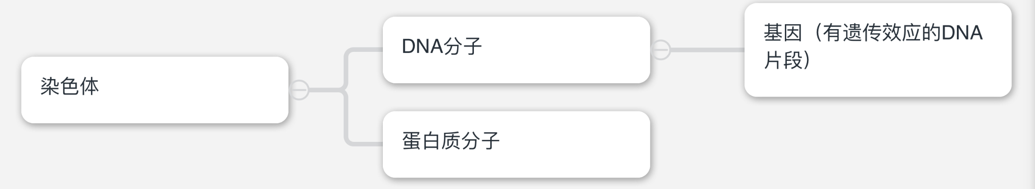

每一种生物细胞内染色体形态和数目都是一定的

一般情况下，生物的体细胞中，染色体是成双成对的，人的体细胞中染色体为23对

DNA分子是成对存在的，基因也是成对存在的

人的体细胞中，含有23对染色体，46个DNA分子，数万对基因，决定这人体可遗传性状

## 基因经精子或卵细胞的传递

精子和卵细胞就是基因在亲子代之间传递的“桥梁”

|  |  |  |  |
| --- | --- | --- | --- |
| 步骤 | 细胞 | 染色体数量 | 备注 |
| 1 | 体细胞 | 2n | 染色体成对存在 |
| 2 | 生殖细胞 | n | 染色体数量减半，每对染色体中各有一条进入精子或卵细胞 |
| 3 | 受精卵 | 2n | 染色体成对存在，每一对染色体中，有一对来自父方，有一对来自母方 |
| 4 | 新个体的体细胞 | 2n | 染色体成对存在，染色体数量与亲代相同 |

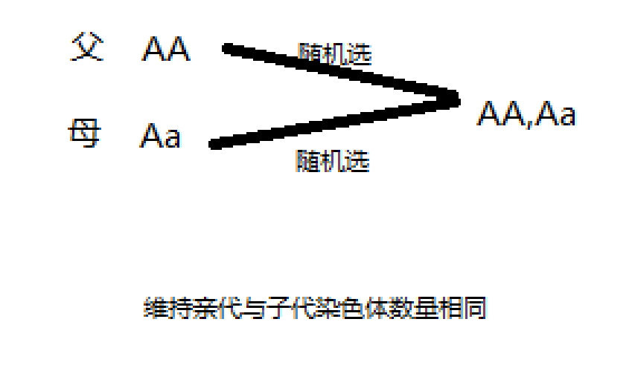

子代细胞中染色体与亲代相同，保证了生物遗传的稳定性